

面向对象Java—实验预习报告



实验二： 面向对象（一）.

姓 名： 马凌峰
学 号： 202307020122
专业班级： 计算机232
系 别： 计算机科学与技术
学 院： 电子信息与人工智能学院

实验2 面向对象（一）
- 实验目的
在集成开发环境下，运用Java语言的面向对象的特性来实现类的封装、构造方法的定义以及对象的实例化和对象方法的调用。
- 实验目标
(1)能够根据需要解决的实际问题，利用Java语言实现类的定义；
(2)能够熟练运用构造方法来实例化对象以及调用对象的方法。
- 实验内容
3.1 实验环境
idea 2021
3.2 具体实验内容
1．定义一个计算机类，要求该类中至少包含3个私有的属性（为每个属性定义设置和获取方法）,该类中至少包含两个构造方法（一个无参，一个有参），以及包含2-4个方法来描述计算机对象的行为（其中一个方法要能打印输出计算机对象的所有属性值）。
2．定义一个类，该类中包含以下几个方法（静态）：
实现两个字符串数组的逆序排序，输出结果为字符串数组；
求两个整形数组的交集；
求两个浮点型数组的并集；
3．定义一个表示学生信息的类Student，要求如下：
（1）类Student的成员变量：
sNO 表示学号；sName表示姓名；sSex表示性别；sAge表示年龄；sJava：表示Java课程成绩。
（2）类Student带参数的构造方法：
在构造方法中通过形参完成对成员变量的赋值操作。
（3）类Student的方法成员：
getNo（）：获得学号；
getName（）：获得姓名；
getSex（）：获得性别；
getAge（）获得年龄；
getJava（）：获得Java 课程成绩
setNo（）：设置学号；
setName（）：设置姓名；
setSex（）：设置性别；
setAge（）；设置年龄
setJava（）：设置Java 课程成绩
根据类Student的定义，创建五个该类的对象，输出每个学生的信息，计算并输出这五个学生Java语言成绩的平均值，以及计算并输出他们Java语言成绩的最大值和最小值。
- 实验过程分析
4.1 实验步骤
1．定义一个计算机类，要求该类中至少包含3个私有的属性（为每个属性定义设置和获取方法）,该类中至少包含两个构造方法（一个无参，一个有参），以及包含2-4个方法来描述计算机对象的行为（其中一个方法要能打印输出计算机对象的所有属性值）。
- 定义brand(品牌)、color(颜色)、price(价格)；
- 无参构造方法:初始化品牌为"联想",颜色为"黑色",价格为6999；
- 有参构造方法:根据传入的参数初始化品牌、颜色和价格；
- 设计powerOn()：打印"计算机已开机"；
- powerOff()：打印"计算机已关机"；
- print()：打印出计算机的品牌、颜色和价格；
runProgram(String programName)：打印运行指定程序的信息。
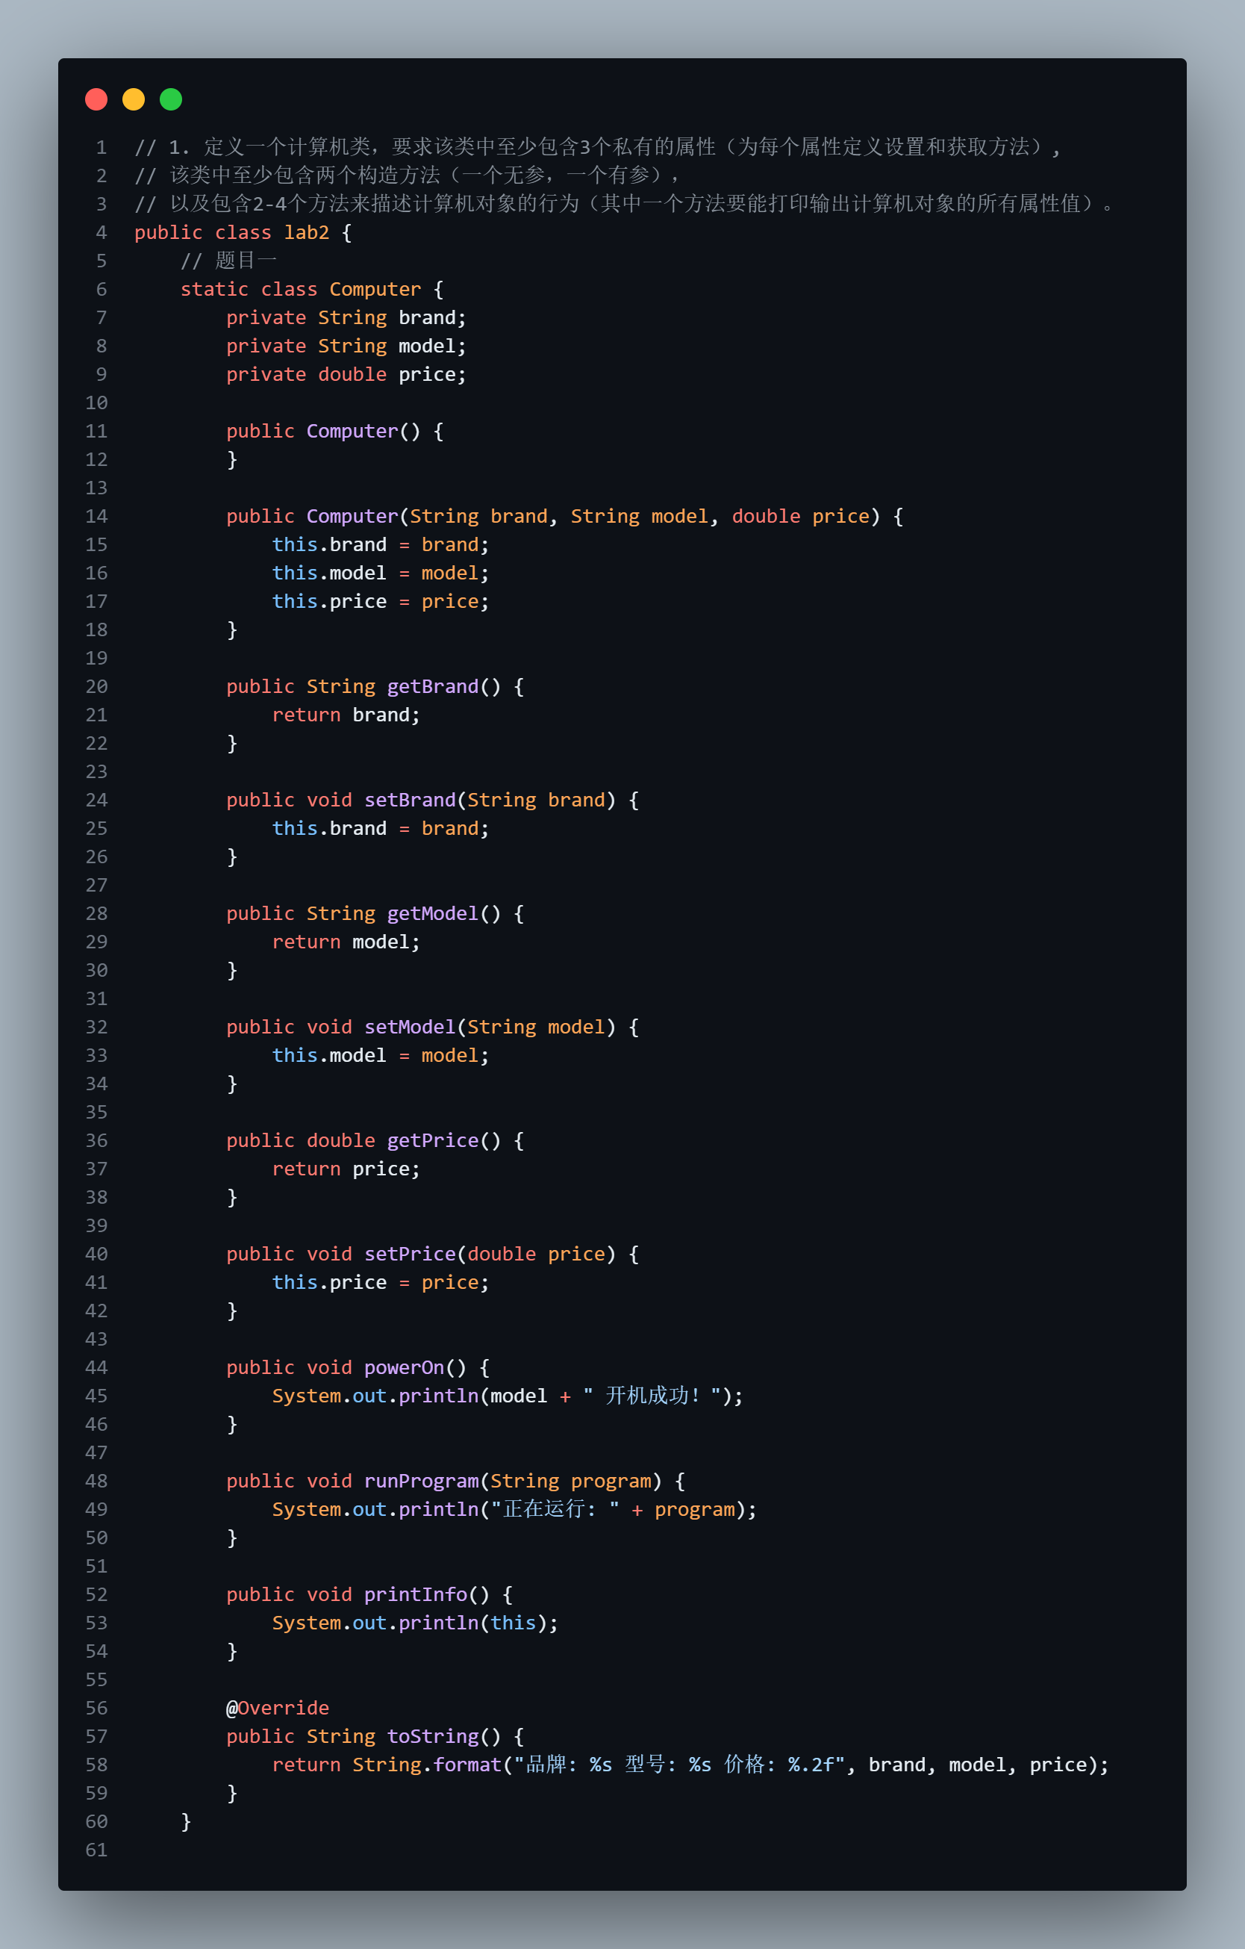

// 1. 定义一个计算机类，要求该类中至少包含3个私有的属性（为每个属性定义设置和获取方法）,
// 该类中至少包含两个构造方法（一个无参，一个有参），
// 以及包含2-4个方法来描述计算机对象的行为（其中一个方法要能打印输出计算机对象的所有属性值）。
public class lab2 {
// 题目一
static class Computer {
private String brand;
private String model;
private double price;

public Computer() {
}

public Computer(String brand, String model, double price) {
this.brand = brand;
this.model = model;
this.price = price;
}

public String getBrand() {
return brand;
}

public void setBrand(String brand) {
this.brand = brand;
}

public String getModel() {
return model;
}

public void setModel(String model) {
this.model = model;
}

public double getPrice() {
return price;
}

public void setPrice(double price) {
this.price = price;
}

public void powerOn() {
System.out.println(model + " 开机成功！");
}

public void runProgram(String program) {
System.out.println("正在运行: " + program);
}

public void printInfo() {
System.out.println(this);
}

@Override
public String toString() {
return String.format("品牌: %s 型号: %s 价格: %.2f", brand, model, price);
}
}

2．定义一个类，该类中包含以下几个方法（静态）：
实现两个字符串数组的逆序排序，输出结果为字符串数组；
- 创建一个新的数组result,大小为arr1.length + arr2.length。
- 将arr1和arr2的元素依次添加到result数组中。
- 对result数组进行排序,使用Java内置的Arrays.sort()方法。
- 创建一个新的数组reversedResult,大小与result相同。
- 从result数组的最后一个元素开始,依次将元素添加到reversedResult数组中。
- 返回reversedResult数组。
求两个整形数组的交集；
- 创建一个HashSet<Integer>类型的集合set,用于存储第一个数组arr1的元素。
- 遍历arr1数组,将每个元素添加到set中。
- 创建一个ArrayList<Integer>类型的集合result,用于存储交集元素。
- 遍历arr2数组,对于每个元素,如果set中包含该元素,则将其添加到result集合中,并从set中移除。
- 创建一个大小为result.size()的整型数组resultArray。
- 使用result.toArray(resultArray)方法将result集合转换为数组resultArray。
- 返回resultArray数组。

求两个浮点型数组的并集；
- 创建一个HashSet<Double>类型的集合set,用于存储两个数组的并集。
- 遍历arr1数组,将每个元素添加到set中。
- 遍历arr2数组,将每个元素添加到set中。
- 创建一个大小为set.size()的双精度浮点型数组resultArray。
- 使用set.toArray(resultArray)方法将set集合转换为数组resultArray。
- 返回resultArray数组。
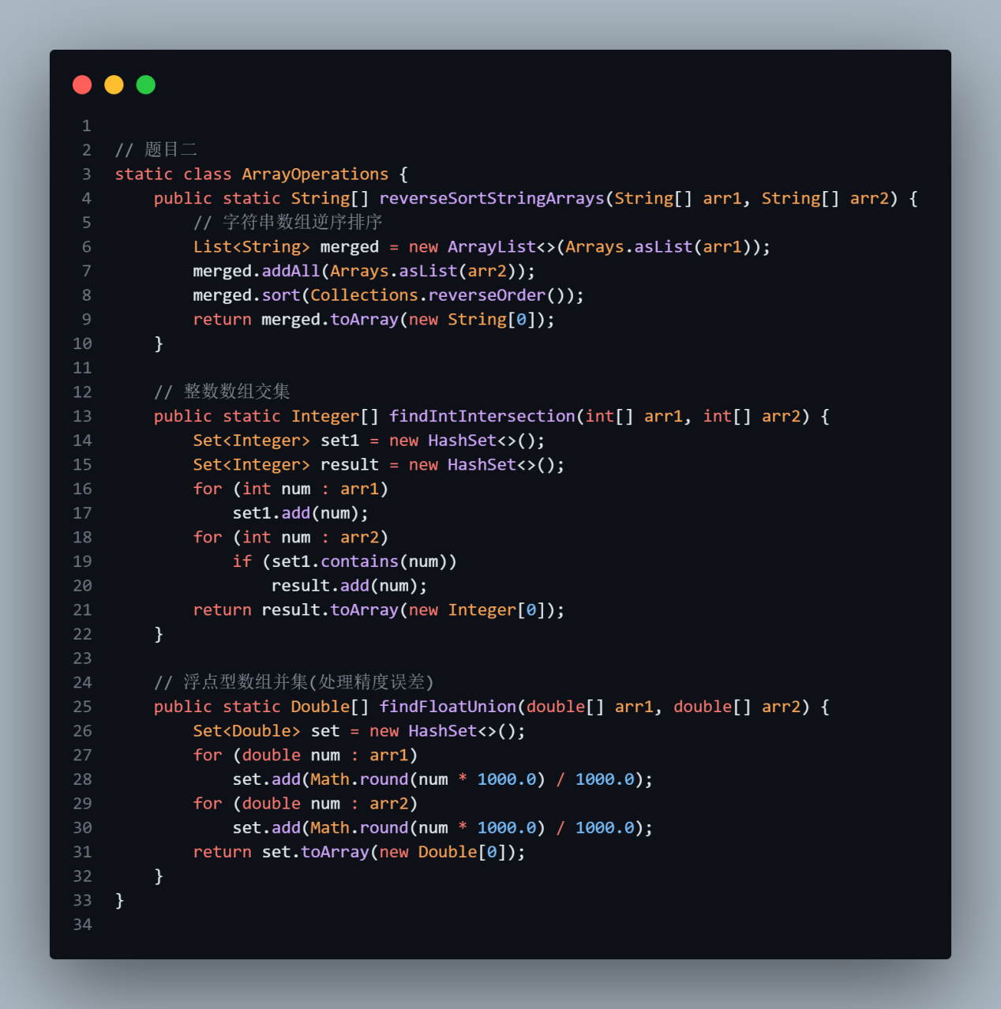
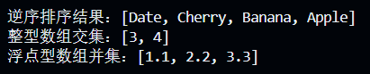

// 题目二
static class ArrayOperations {
public static String[] reverseSortStringArrays(String[] arr1, String[] arr2) {
// 字符串数组逆序排序
List<String> merged = new ArrayList<>(Arrays.asList(arr1));
merged.addAll(Arrays.asList(arr2));
merged.sort(Collections.reverseOrder());
return merged.toArray(new String[0]);
}

// 整数数组交集
public static Integer[] findIntIntersection(int[] arr1, int[] arr2) {
Set<Integer> set1 = new HashSet<>();
Set<Integer> result = new HashSet<>();
for (int num : arr1)
set1.add(num);
for (int num : arr2)
if (set1.contains(num))
result.add(num);
return result.toArray(new Integer[0]);
}

// 浮点型数组并集(处理精度误差)
public static Double[] findFloatUnion(double[] arr1, double[] arr2) {
Set<Double> set = new HashSet<>();
for (double num : arr1)
set.add(Math.round(num * 1000.0) / 1000.0);
for (double num : arr2)
set.add(Math.round(num * 1000.0) / 1000.0);
return set.toArray(new Double[0]);
}
}

3．定义一个表示学生信息的类Student，要求如下：
（1）类Student的成员变量：
sNO 表示学号；sName表示姓名；sSex表示性别；sAge表示年龄；sJava：表示Java课程成绩。

学生类(Student),包含学号(sNo)、姓名(sName)、性别(Ssex)、年龄(sAge)和Java成绩(sJava)这五个属性并设置修饰符为private
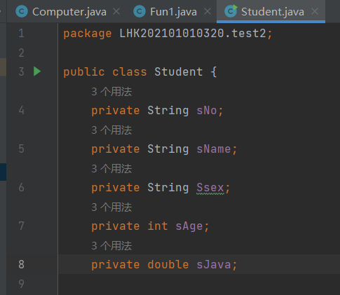
（2）类Student带参数的构造方法：
在构造方法中通过形参完成对成员变量的赋值操作。
通过构造方法初始化这些属性
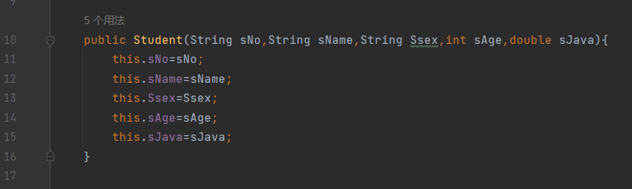
（3）类Student的方法成员：
getNo（）：获得学号；
getName（）：获得姓名；
getSex（）：获得性别；
getAge（）获得年龄；
getJava（）：获得Java 课程成绩
setNo（）：设置学号；
setName（）：设置姓名；
setSex（）：设置性别；
setAge（）；设置年龄
setJava（）：设置Java 课程成绩
利用getter和setter方法来访问和修改这些属性
根据类Student的定义，创建五个该类的对象，输出每个学生的信息，计算并输出这五个学生Java语言成绩的平均值，以及计算并输出他们Java语言成绩的最大值和最小值。
- 定义了一个print方法,用于打印学生的基本信息。
- 在main方法中,创建了5个学生对象,并分别打印了他们的信息。
- 计算了所有学生的Java成绩总分和平均分。
- 运用max()和min()方法找出Java成绩的最高分和最低分

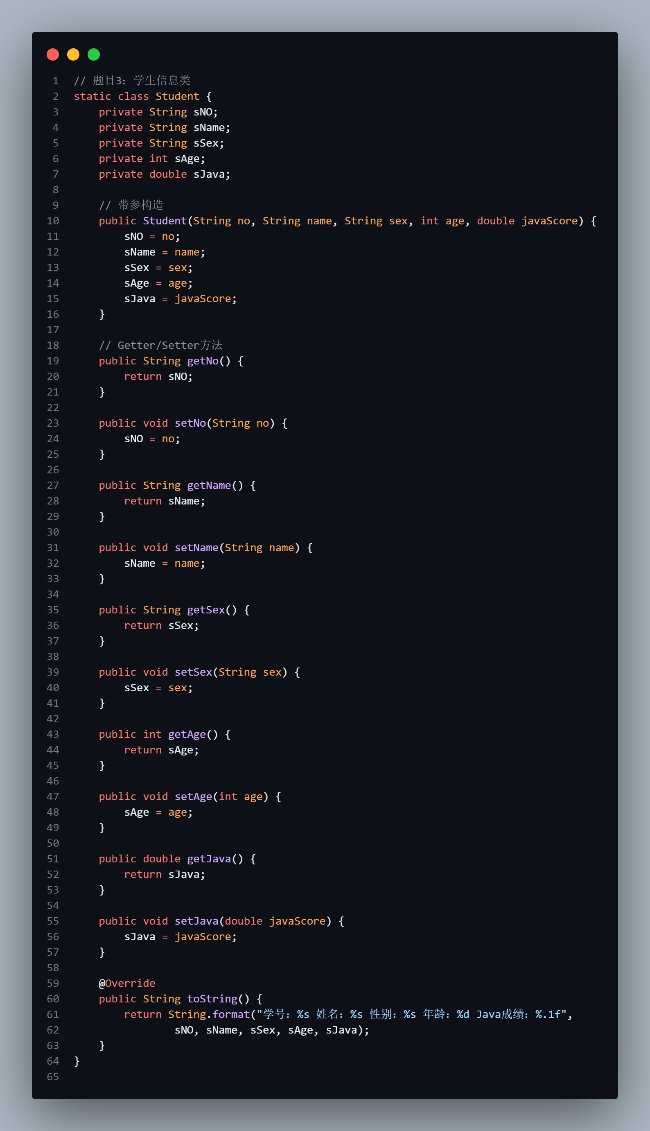
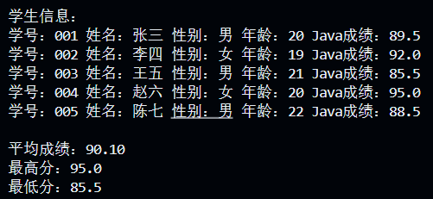
// 题目3：学生信息类
static class Student {
private String sNO;
private String sName;
private String sSex;
private int sAge;
private double sJava;

// 带参构造
public Student(String no, String name, String sex, int age, double javaScore) {
sNO = no;
sName = name;
sSex = sex;
sAge = age;
sJava = javaScore;
}

// Getter/Setter方法
public String getNo() {
return sNO;
}

public void setNo(String no) {
sNO = no;
}

public String getName() {
return sName;
}

public void setName(String name) {
sName = name;
}

public String getSex() {
return sSex;
}

public void setSex(String sex) {
sSex = sex;
}

public int getAge() {
return sAge;
}

public void setAge(int age) {
sAge = age;
}

public double getJava() {
return sJava;
}

public void setJava(double javaScore) {
sJava = javaScore;
}

@Override
public String toString() {
return String.format("学号：%s 姓名：%s 性别：%s 年龄：%d Java成绩：%.1f",
sNO, sName, sSex, sAge, sJava);
}
}

4.2 错误分析
1.
问题表述：
创建Student对象时错误

解决方法：
是输入的参数的顺序构造方法中的参数顺序不同，修改sex和age的位置
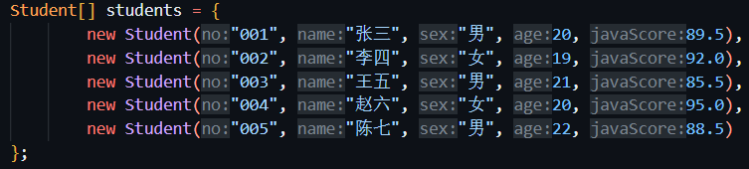

- 实验总结
通过本次实验，对于Java的编程思路更加了解，也更加熟悉，了解并掌握了类中变量，构造函数，以及类中方法的设置，同时了解了Hashse和List的基本使用方法；实验中不够细心，犯了一些低级错误，在接下来的实验中，要仔细检查，尽量避免低级错误

